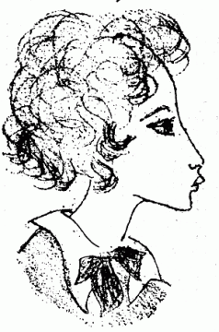

Надя Рушева: откровение о Пушкине.

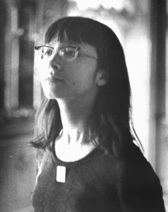

Надя Рушева. Одна из последних фотографий

Юной художнице Наде Рушевой судьбой было отпущено всего 17 лет. Но за свою короткую жизнь она успела создать более 10 тысяч рисунков.
Она ушла из жизни более 30 лет назад. Ее ровесники помнят стремительные, словно освобожденные от всяких условностей рисунки Нади Рушевой. Они воспринимались как откровение...
Александр Сергеевич Пушкин — величайший русский поэт, любимый многими, любимый и юной художницей Надей Рушевой, которая создала более 300 рисунков, связанных с ним. Более 300 великолепных работ, очень точно передающих пушкинский дух. Самую суть его.
Пушкиниана Нади Рушевой - один из ярких периодов ее уникального творчества. Первые рисунки на пушкинскую тему одаренное дитя сотворило еще в семилетнем возрасте. Тридцать шесть зарисовок заполнили маленький альбом за небольшой отрезок времени, когда ее отец Николай Константинович уже в который раз прочитал ей «Сказку о царе Салтане». В голове Наденьки рождались зримые сказочные образы, она рисовала легко, играючи, как бы обводя пером видимые только ей персонажи на белом листе бумаги.
В последующие 1965-1967 годы юная художница, читая произведения А.С.Пушкина проиллюстрировала для себя « Повести Белкина» , « Маленькие трагедии», «Бахчисарайский фонтан», «Сказ про то, как царь Петр арапа женил», роман «Евгений Онегин». Для этих графических листов характерны линейный рисунок, выполненный фломастером или пером с изысканным кружевным контуром и подробной прорисовкой в деталях. Позднее ее иллюстрации, лаконичные и ясные по сути сюжета, сделаны быстрым линейным движением пера с незначительной штриховкой.
В дальнейшем Надя не только иллюстрирует Пушкина, но и изображает определенные события жизни великого поэта, показывает его друзей и близких.

Пушкин и Пущин
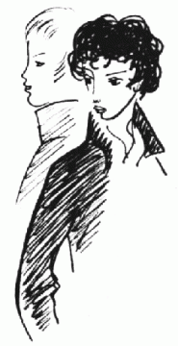

По высказыванию самой художницы Александр Сергеевич стал для нее « самым, самым родным поэтом». Серьезно изучив произведения классика, Надя Рушева познала духовные истоки творчества русского гения и особенную трепетность пушкинского времени. Характерным эпиграфом для многих ее трагических иллюстраций к произведениям мировой литературы остается Надино признание: « Я живу жизнью тех, кого рисую»...
Летом 1968г в Ленинграде экспонировалась Пушкиниана Нади Рушевой, организованная Всесоюзным музеем А.С.Пушкина. После выставки старейший писатель-пушкинист Арнольд Гессен попросил талантливую художницу проиллюстрировать свою новую книгу « Жизнь поэта» и дал ей почитать две первые рукописные главы «Детство» и «Лицейский Парнас». По технике и стилистике Надины рисунки созвучны и близки характеру графики самого поэта, но художница не заимствует пушкинский художественный прием. Этот стиль ее был выработан еще с детства.
Надя Рушева отобразила в своей Пушкиниане всю жизнь гениального поэта - от самого рождения до трагической гибели. За месяц- другой она сотворила более семидесяти рисунков.
Когда просматриваешь замечательные рисунки художницы, то замечаешь, что она жила жизнью своих героев. Вот на листе бумаги лаконичными линиями изображены портреты родителей поэта- Сергея Львовича и Надежды Осиповны Пушкиных. Вот годовалый Саша Пушкин на руках у матери; он как бы всматривался в полный романтизма и будущих драматических развязок наступающий 19 век… А вот профиль юного Пушкина! А какой выразительный рисунок получился у художницы в образе умирающего поэта. И в правду говорят , что эти рисунки говорят нам какими были мечты и желания, жизнь и порывы великого поэта.
Прекрасные рисунки о лицейских годах говорят нам, какой была у них настоящая дружба, какими мечтами были наполнены их юные сердца.
А какими плавными, изящными линиями обрисована очаровательная Наталья Николаевна Пушкина на балу. Еще- бал, но на этот раз Наталья Николаевна другая, она- в танце, в окружении галантных кавалеров. Или вот- с детьми Машкой и Сашкой.
Даже человек, который не интересуется искусством, заметит или обратит внимание на то, что с какой волнующей тревогой наполнен графический лист, изображающий Наталью Николаевну и Александра Сергеевича накануне дуэли. Какими скупыми, но выразительными линиями показан Пушкин на смертном одре, возле изголовья горят три тонких свечки, чуть освещая хорошо знакомый Пушкинский профиль.
Пушкиниана Нади Рушевой замечательна тем, что впервые в ней отображена почти вся жизнь великого поэта, тогда как другие известные художники ограничивались лишь иллюстрированием шедевров А.С.Пушкина. В конца 1970года Государственный музей изобразительных искусств имени А. С. Пушкина экспонировал первую крупную посмертную выставку рисунков Нади Рушевой. Вот что говорится в каталоге выставки о Пушкиниане Рушевой: « нам раскрываются человеческие свойства художницы: ее отзывчивость, ее доброта, живость характера. Рисунки на пушкинские темы сознательно сделаны с ориентацией на графику самого поэта. В них чувствуется та легкость, стремительность, краткость, которые делают рисунки Пушкина исключительным явлением графического искусства».
В заключении своей работы я хочу отметить то, что действительно « Пушкин и Надя – это драгоценный слиток..» . Перед нами – вся жизнь Пушкина… Талантливая художница познала духовные истоки творчества русского гения, показала отличительную особенность пушкинского времени. И еще я была поражена тем, что она рисует зримые для нее события, вещи с такой легкостью, лаконичностью. Шедевры рождались играючи и быстро.
Недаром в народе говорят, что художником не может стать случайный человек, это великий да , который дается с выше. И однажды она скажет, что Александр Сергеевич стал для нее « самым, самым родным поэтом». И это в действительности так, она живет жизнью тех, кого рисует…

Пушкин и Наталья Гончарова

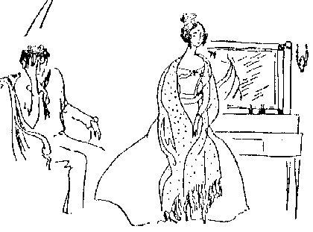

Пушкин и его друзья

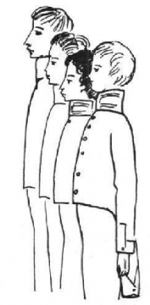

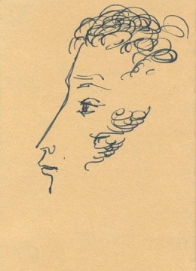

А.С.Пушкин.

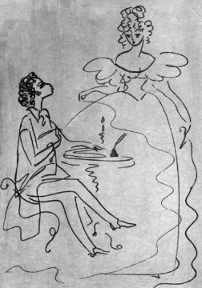

Юный поэт и дама его мечты

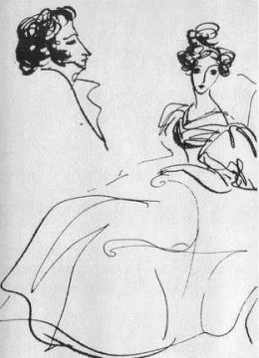

Пушкин и Анна Керн.

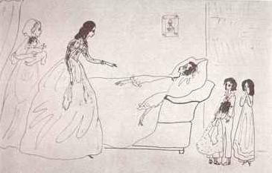

МБОУ Суг-Аксынская СОШ

Сообщение на тему: « Пушкин и Надя - драгоценный слиток…»

Выполнила: ученица 9в класса
Ооржак Алина
План:

- Талантливая художница- Надя Рушева.
- Пушкиниана Нади Рушевой.
- Работа над произведениями поэта.
- « Самый, самый родной поэт».
- Мир Нади Рушевой в моем понимании.

Литература:
- « Пушкинисты» (из книги отзывов).
- «Пушкин и Надя Рушева.» Фотоальбом.
- Интернет ресурсы.

